南 邮 关 工 委 简 报
第29期（总253期）
南京邮电大学关心下一代工作委员会 2019年12月13日
校关工委领导到部分学院和
相关职能部门进行关工委优质化建设工作专题调研
2019年12月9日下午，校关工委常务副主任朱永平带领关工委副主任和秘书长等一行6人到仙林校区，召集部分学院关工委主任和相关职能部门负责人调研座谈，共商优质化建设工作思路，推进关工委优质化建设工作。
朱永平副主任传达了省教育工委、省教育厅《关于推进全省教育系统关工委优质化建设工作的意见》精神和优质化建设基本要求，介绍了我校关工委优质化建设的工作部署、总体安排、目前的工作进展，现阶段正在对标找差，针对实施方案具体任务清单，梳理出优质化建设工作中需要完善的内容和需要整改提高的工作，就这些具体问题和大家共同探讨，寻求解决的思路和方法。
通信与信息工程学院，计算机学院、软件学院、网络空间安全学院，自动化学院、人工智能学院等三个学院的关工委主任，以及资产管理与实验室建设处负责人在听取了朱永平副主任的介绍后，大家就学院结合自身特点创建“一院一品”、如何建立多种形式的“关爱超市”、开展扶贫助学活动等问题展开了热烈的讨论，针对具体问题，都提出了建设性意见和建议。座谈会结束后，朱永平副主任一行走访了宣传部，和宣传部谢平部长商讨在学校制定的思想政治教育计划中纳入关工委工作。
12月11日上午，校关工委领导和发展规划处处长吴蒙在离退休职工处座谈，商讨委员单位履职情况纳入对部门考核，以及二级关工委工作纳入学校年度目标任务考核的办法。
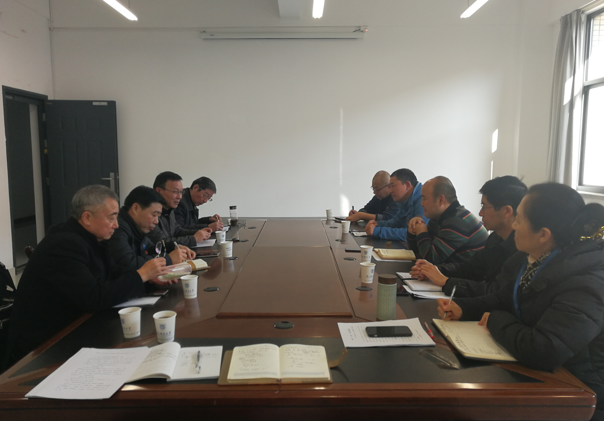
校关工委通过优质化建设工作专题调研，明晰了工作思路和努力的方向，各项工作将逐步落实。
校关工委

关工委谌进老师为材料学院研究生做科技论文写作专题讲座
12月6日上午，材料科学与工程学院关工委副主任谌进老师结合学院科研特色，作了题为“科学论文写作技巧”讲座。学院党委副书记兼副院长于景宝、2019级研究生辅导员赵赫男、2019级全体研究生参加了本次讲座。
谌进老师首先从稿件评审的角度向大家介绍了论文投稿、审稿等流程；接着从科技论文写作的题名、摘要以及引言等方面作了详细阐述，提醒同学们题名切忌“小题大做”、“大题小做”，要实事求是；摘要部分语言文字一定要简明扼要；引言部分要讲求五性“真实性、全面性、精练性、新颖性、准确性”。最后，谌进老师对科技论文写作要点做了总结说明，并对到场研究生提出了殷切的期望。
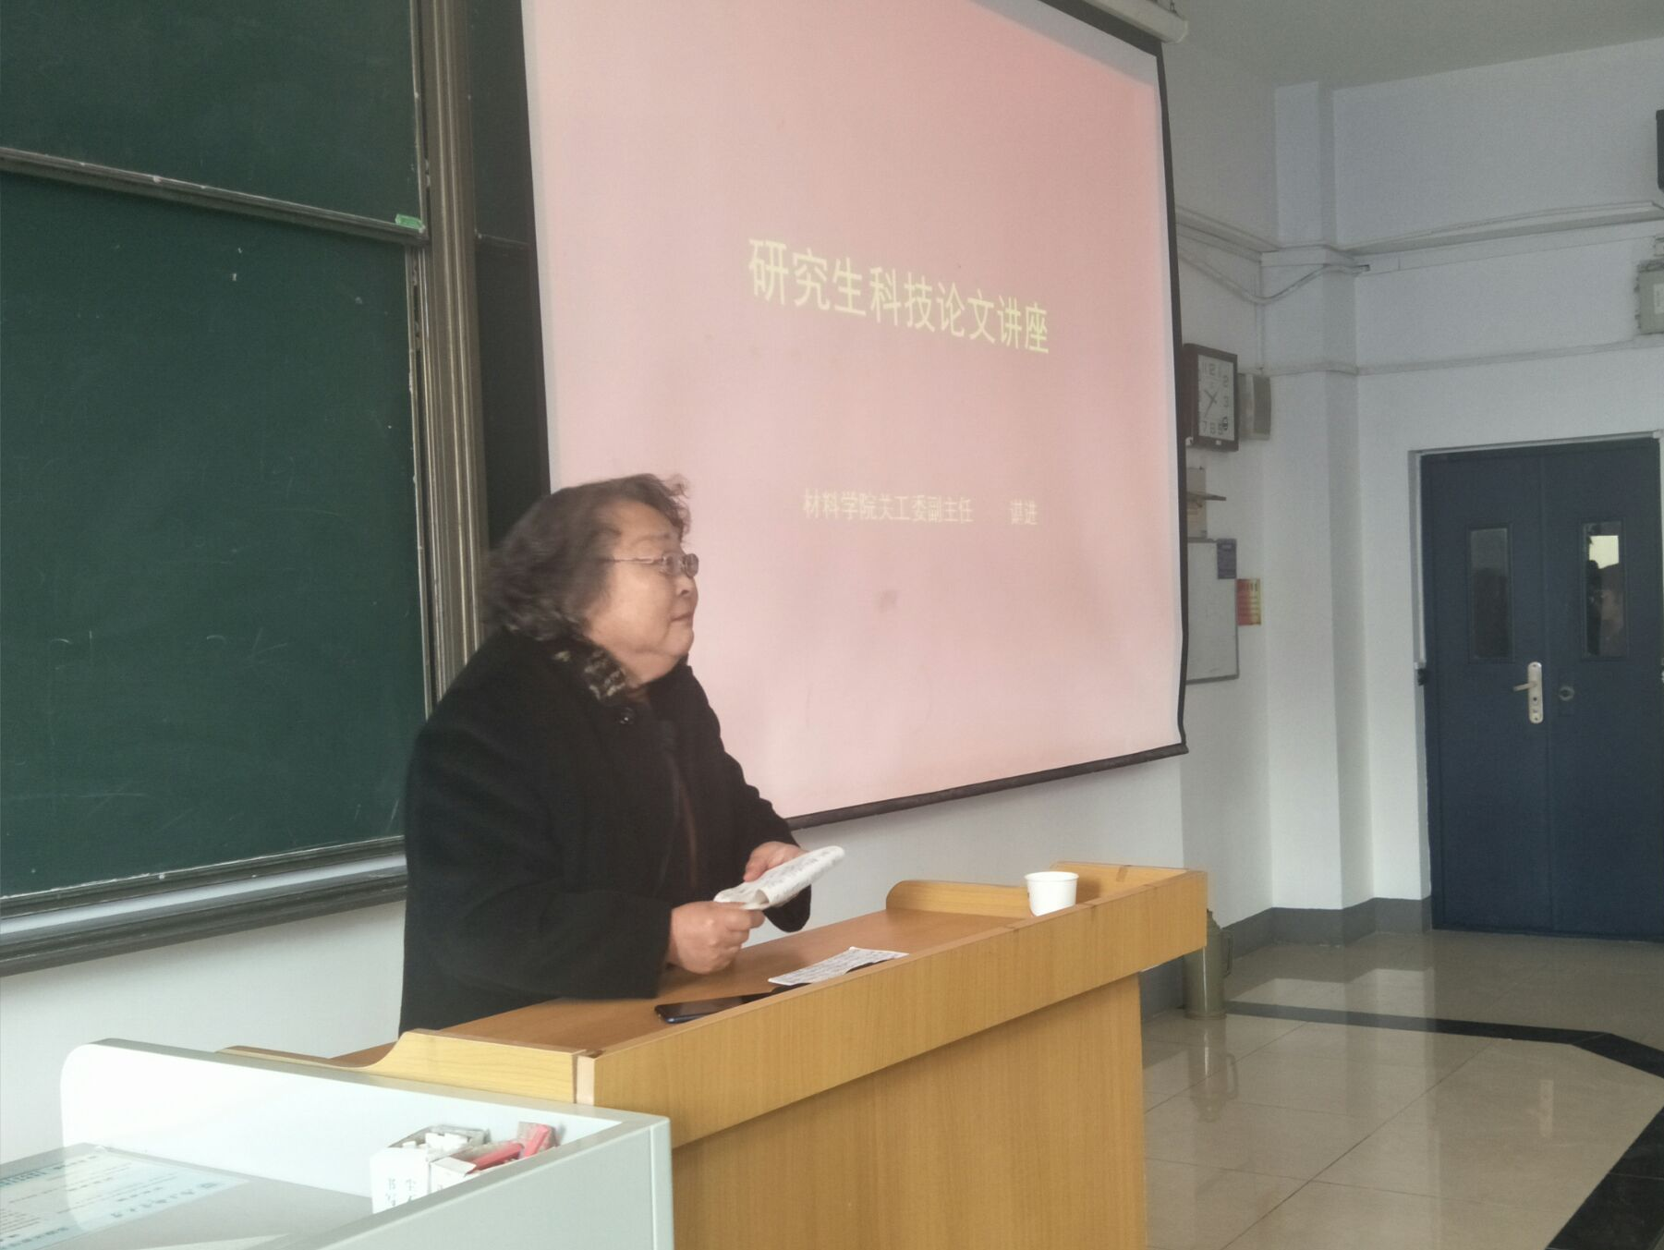
谌进老师出口成章、妙语连珠，语言朴实诙谐、通俗易懂，讲解知识深入浅出，使在场研究生获益匪浅。

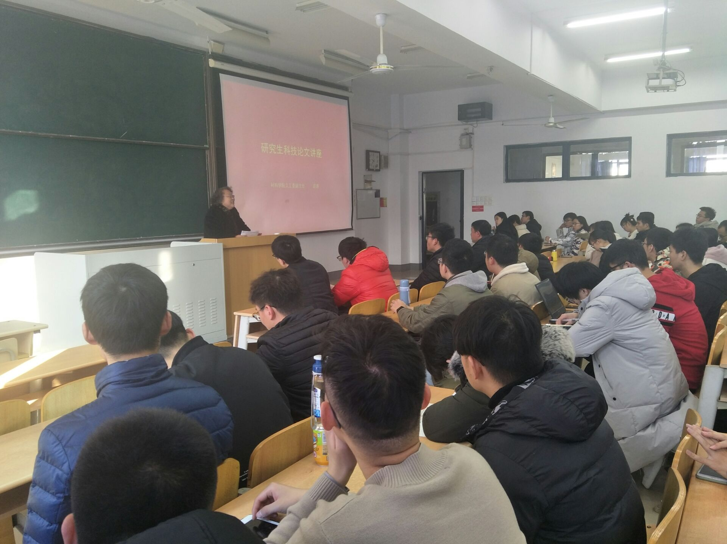

关工委谌进老师参加材料科学与工程学院教职工迎新年茶话会
12月11日，材料科学与工程学院在教五102举办"IAM "一家亲教职工迎新年茶话会，学习南邮红色历史，共话学院创业历程。学院党委书记、关工委主任赵允玉，学院关工委副主任谌进老师和学院教师一起参加茶话会，学院党委副书记、关工委副主任于景宝主持会议。
会上，谌进老师谈了对学院青年老师工作的认可，并且高度赞扬了材料院的科研团队的团结拼搏精神。谌进老师讲述了学校红色校史，分享她与南邮共成长的经历故事，给学院年青教师上了一堂校史课，激发在座老师对学校发展的自豪感和荣誉感。赵允玉书记肯定了一年来在院党委的领导下关工委所做的工作，同时也对以学院为家，为学院建设付出努力的全体教师表示感谢。
全体老师观看了学院的创业历史回忆录，每一张照片都记录了材料学院建院以来的各时期老师的身影。在场的老师主动上台发言，分享美好回忆。大家互相交流，畅谈自己对学院创业想法和对未来的期望，现场气氛热烈，振奋人心。
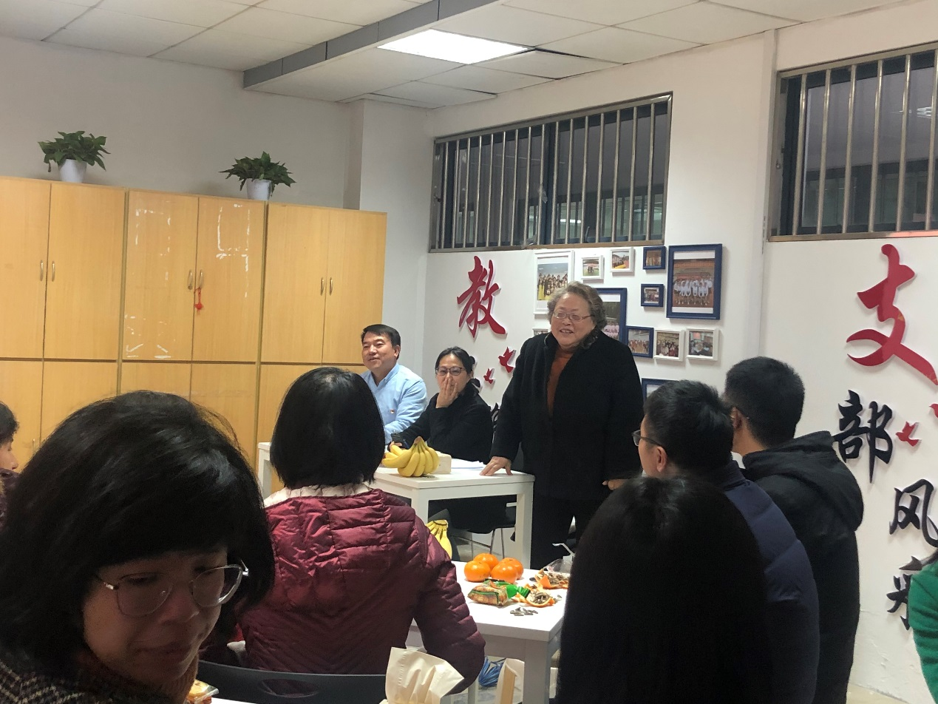
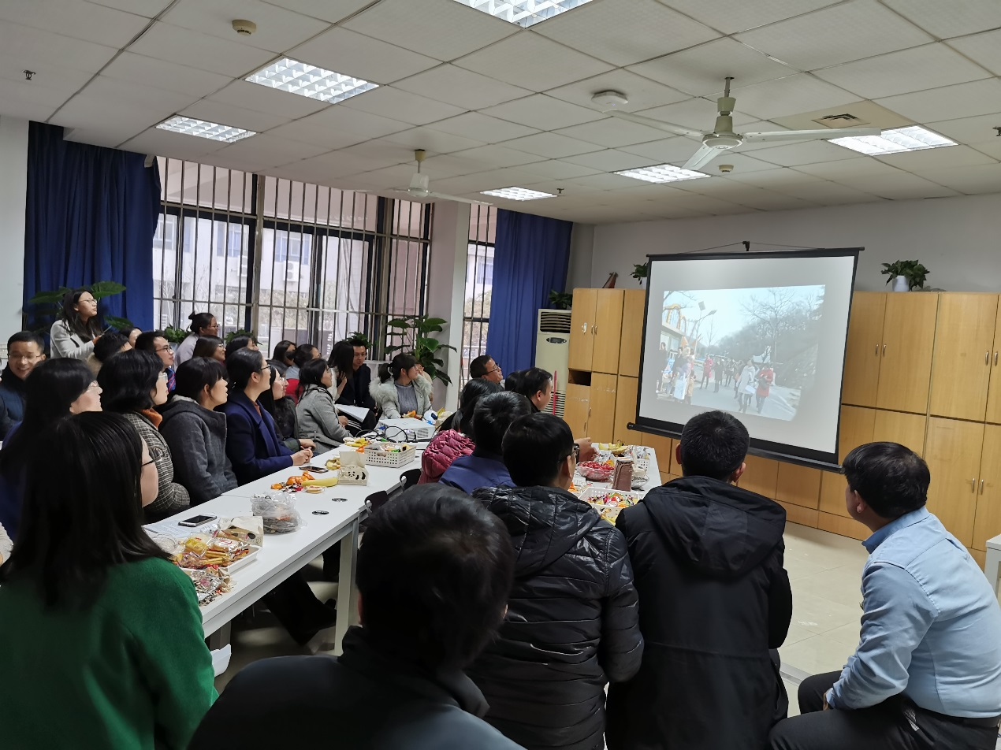
材料科学与工程学院关工委
关工委老同志参加理学院
“红色基因铸就出新使命 复兴梦想砥砺奋进前行”主题教育活动
2019年12月8日，理学院关工委主任、学院党委书记温勇教授带领院关工委委员李雷教授、秦卫平教授、倪静虹老师等青老教师党员50余人，还特别邀请了原南京人口干部管理学院副校长、地理与生物信息学院关工委副主任孙晓明教授一起赴宿迁泗洪，开展“红色基因铸就出新使命 复兴梦想砥砺奋进前行”主题教育活动。

在彭雪枫革命烈士纪念馆，老师们参观了展览馆内彭雪枫烈士生前的事迹介绍、图片资料、手稿和生前用具等，感受到彭雪枫烈士在面对敌人的炮火、流弹，表现出共产党人钢铁般的意志和勇于牺牲的精神，全体教师心灵上受到强烈的震撼,思想上受到了一次深刻的洗礼。理学院党委副书记高翔同志带领全体党员在烈士墓前重温入党誓词，警醒大家不忘初心、牢记使命。在纪念碑前，全体人员向革命先烈庄重鞠躬表达对先烈的深切哀悼和敬仰之情。接着，老师们到被誉为淮北革命圣地的“小延安”泗洪县陈圩大王庄党性教育基地参观学习，大家被新四军与百姓的鱼水情深、彭雪枫等革命家一生投身革命、一心为党、为民奉献的事迹所感动。
在教育基地会议室，温勇书记主持讲座活动，听取了新四军后代——原国家人口计生委国际合作司巡视员兼副司长汝小美博士为全体党员作的《新四军四师和淮北抗日民主根据地——在历史的现场深呼吸》主题党课，为大家带来一场生动的党史教育专题讲座。孙晓明教授声情并茂地讲述了四个真实的故事：杜大娘支持共产党的故事、新四军四师侦查排长的故事、一位新四军妻子守墓园的故事、张塘村刘瑞龙主任打井的故事。并和大家分享他作为知青，在泗洪下乡插队十年期间感人至深的故事，让在座很多年轻老师深刻的了解了在当时大环境下，那个时代的年轻人的思想发展和转变。孙教授告诉大家，知青生活不仅培养了他吃苦耐劳、艰苦奋斗的作风，更让他学会了敢说真话的品德。他坚信，共产党的初心就是让老百姓过好日子，我们要永远跟党走。
学院关工委副主任、党委副书记高翔老师从生活水平、教育思维、生育观念、发展理念等四个方面生动描绘了他的家乡在改革开放后发生的巨大变化。他提出，作为教师要不忘教育教学初心，牢记立德树人使命，努力为学校、学院发展做出自己应有的贡献。
通过此次参观学习，让大家深深体会到老一辈的廉洁精神和高尚情操，要传承革命传统，不能遗忘先烈遗志，牢记入党初心，不断开拓创新，以敢于担当的姿态，优异的工作成绩，完成好党和人民交付的历史使命。
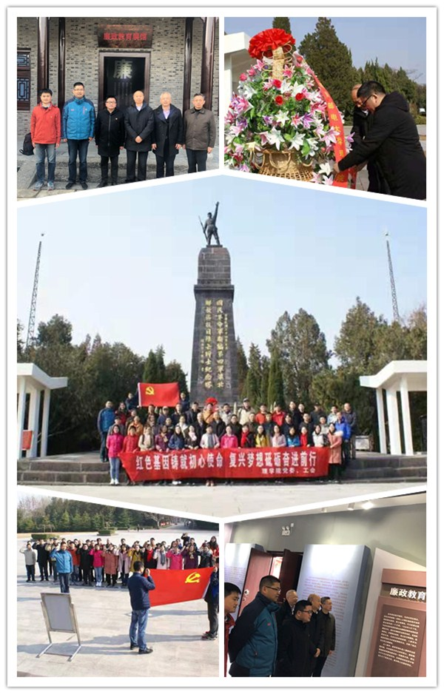

理学院举办教职工荣退仪式并开展分享“我的前半生”活动
2019年12月10日，理学院关工委举办了教职工荣退仪式，欢送光荣退休的李雷教授、秦卫平教授。院关工委副主任、学院党委副书记兼副院长高翔老师，院关工委秘书、2018级学生辅导员王红月老师以及2018级学生代表百余人参加了此次活动。
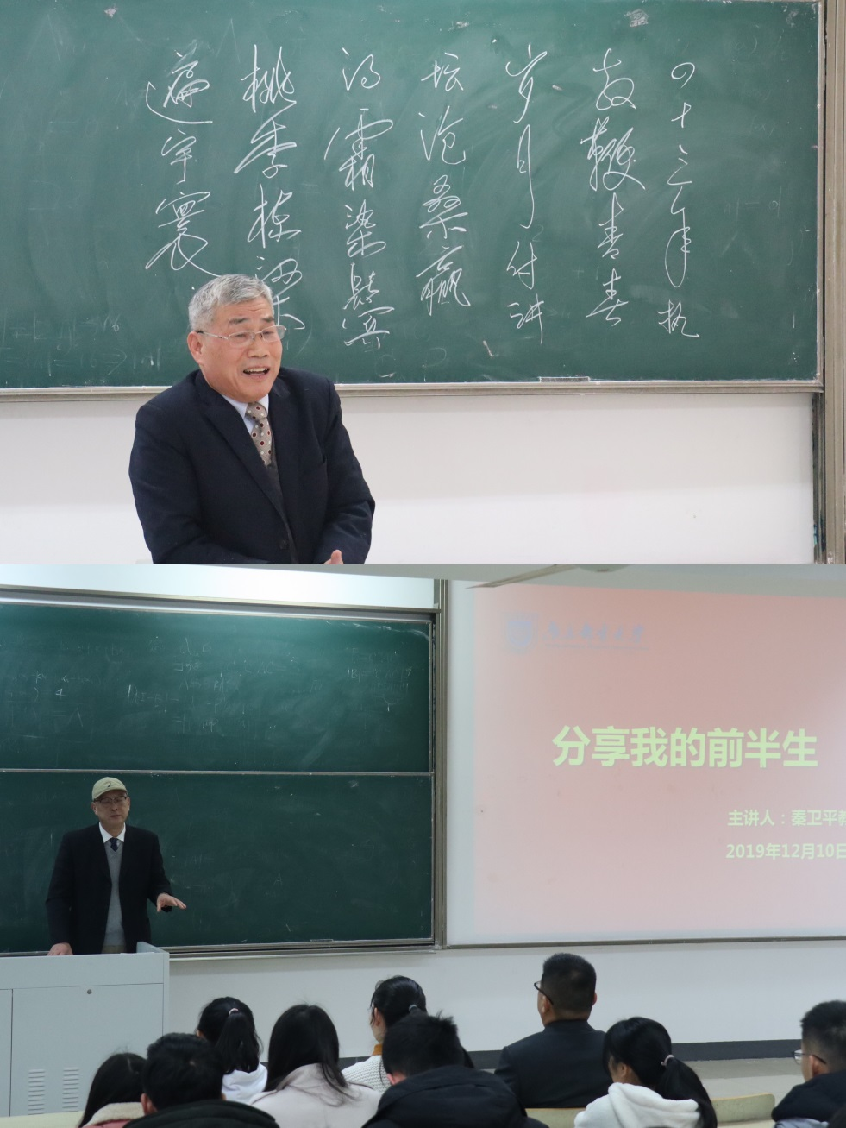
仪式开始，高翔副书记上台致词，并向大家介绍了两位退休教授。随后，学生代表为两位退休老教师献上鲜花，合影留念，现场掌声雷动。随后，退休教授们发表了饱含深情的感言——分享“我的前半生”，与同学们畅谈人生经历和感悟，分享自己在工作学习生活中的心得体会。秦卫平教授对在场的学生们直言“是你们让我的职业生涯30余年意义非凡”，并用自己的求学经历激励着在座的每一位年轻学子，衷心祝愿同学们都能够拥有属于自己的美好前程；李雷教授用激昂的话语阐述着自己对祖国、对年轻学子无比深厚的责任心，勉励同学们要珍惜光阴，笔耕不辍，不失时机，努力争取，学以报国，并现场作诗一首“四十三年执教鞭，青春岁月付讲坛。沧桑赢得霜染鬓，桃李栋梁遍宇寰。”
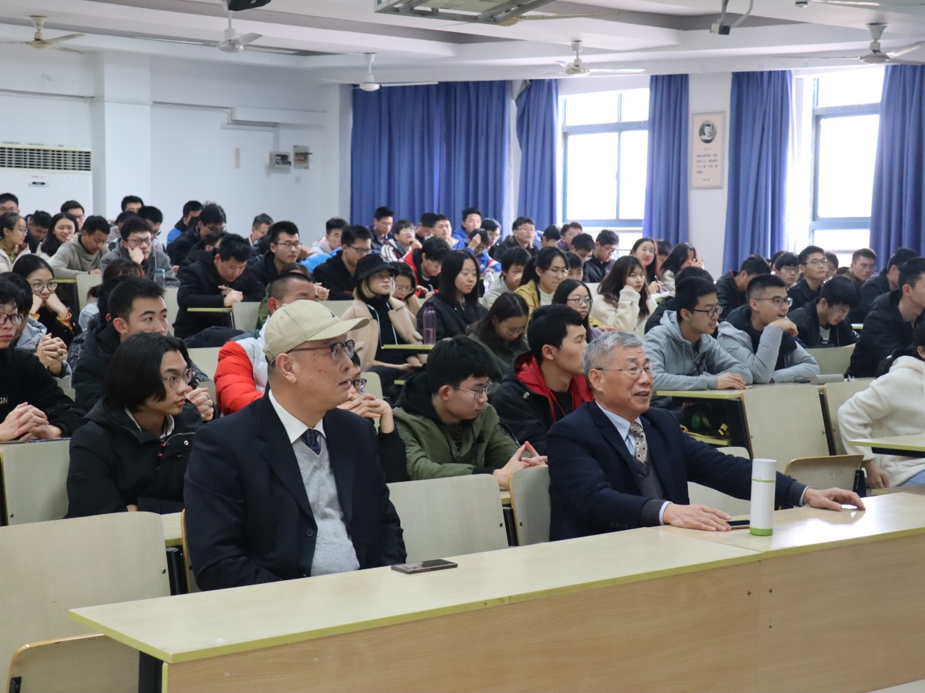
最后，高翔副书记对退休教授们为学院的建设和发展付出的杰出智慧和辛勤劳动表示衷心感谢，更感谢教授们退休后依然作为学院关工委的委员，继续关心和支持学院的建设和发展，关心青年教师、青年学生的成长。全体师生用热烈的掌声献给两位德高望重的老教授，荣退仪式在热烈和谐愉快的氛围中圆满结束。

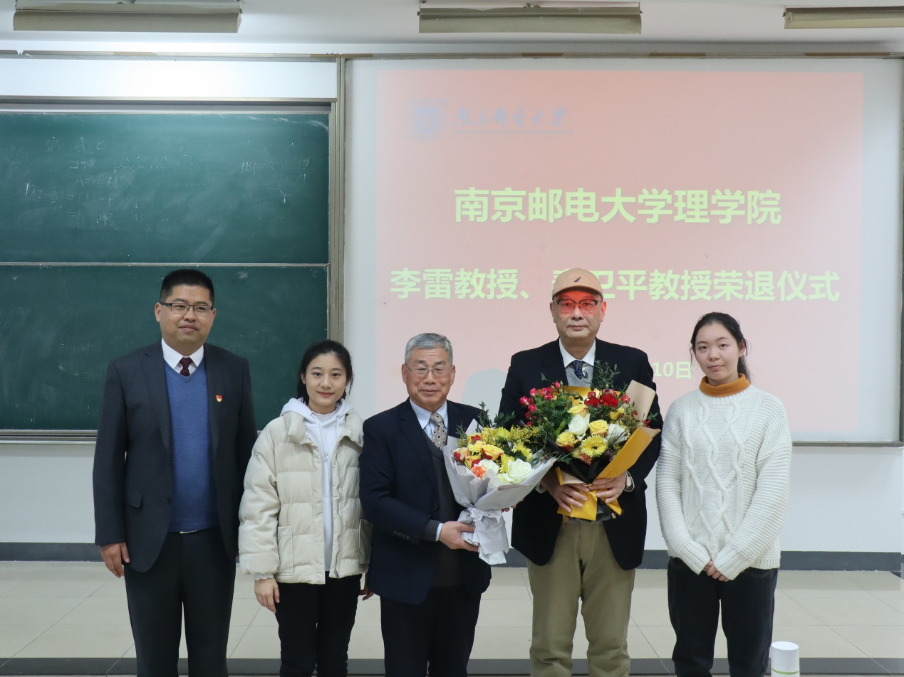

理学院关工委

报：省教育系统关工委 校领导
发：校关工委主任 副主任 二级关工委 委员单位

